**Uni Evangélica- Centro Universitário de Anápolis**

**Prof.: Alexandre Tannus**

**Disciplina: Circuitos Digitais**

**RELATÓRIO** Etapa **1 -Portas Lógicas**

**Acadêmicos: Eduardo de Oliveira Siqueira**

**Matheus Torres Ribeiro**

**Sumário**

1. INTRODUÇÃO 3

2. FUNDAMENTAÇÃO TEÓRICA 4

3. Desenvolvimento do Projeto 8

CONSIDERAÇÕES FINAIS 10

REFERENCIAS 10

# INTRODUÇÃO

Um sistema digital é um sistema matemático que define informações como valores numéricos. Dessa forma, é possível definir operações digitais como cálculos matemáticos. Comumente trabalhamos com valores numéricos na base decimal, mas um sistema digital trabalha de maneira diferente (Lima, 2015).

Os circuitos digitais através dos diversos avanços tecnológicos atingiram o seu auge durante a **“era eletrônica”**, onde todos as soluções eram atingidas por meio de sistemas analógicos, também conhecidos como sistemas lineares. (IDOETA & CAPUANO).

Tudo começou através dos estudos da obra intitulada ***An Investigation of the Laws of Thought***, feita pelo matemático inglês **George Boole** (1815-1864), esta obra que apresentava um sistema matemático de análise lógica conhecido como **Álgebra de Boole.**

(IDOETA & CAPUANO)

Funções lógicas estas que são encontradas apenas em 2 estados distintos:

* **O estado 0 (zero) e**
* **O estado 1 (um)**

O estado **0** representará o **não, falso**, chave desligada, interruptor desligado, ausência de tensão, aparelho desligado, em outras palavras significa a ausência ou a negação de algo.

O estado 1 representa **sim, verdadeiro,** chave ligada, presença de tensão, chave ligada, de forma sucinta o 1 é o contrário do 0, onde tudo está presente e se resume à um mero **sim ou verdadeiro.**

Transportando esse sistema para um sistema eletrônico, é necessário apresentar esses dois valores como sinais elétricos. Para tanto, podemos entendê-los como:

Ligado ou desligado;

Nível alto ou nível baixo;

Alimentado ou em zero;

VCC ou Terra. (Lima, 2015).

As operações observáveis para esses níveis lógicos são definidas como operações lógicas. Todas as possíveis operações lógicas são baseadas em apenas 3 operações primárias, que são:

Inversão;

Soma lógica;

Produto lógico (Lima, 2015).

# FUNDAMENTAÇÃO TEÓRICA

1. **Função E** ou ***AND*.**

A função E, é aquela que executa a **multiplicação** de 2 ou mais variáveis booleanas. A sua representação algébrica é realizada como: **S= A. B ou S = A e B**.Também é conhecida pelo termo em inglês ***AND.***

A sua tabela verdade de uma função**E ou *AND:***

1. **Tabela Verdade E ou And**

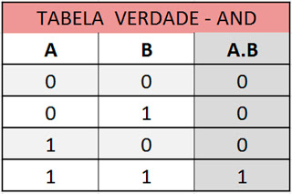

**Figura 1.0. Porta lógica E ou *AND***

Como podemos observar a **tabela 1.0**, apenas 2 resultados são encontrados 0 indicando o não ou falso e 1 indicando sim ou verdadeiro.

Representação da porta lógica **E** ou ***AND*** em um circuito digital:

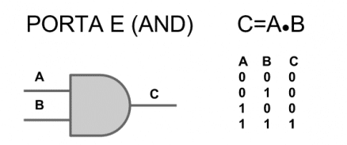

**Figura 1.1. Porta lógica E ou *AND***

O número de situações possíveis irá depender da quantidade de entrada de dados, seguindo a função de crescimento 2𝑛, neste contexto então caso N seja 3 então haverá 8 linhas na tabela lógica de situações de 0 ou 1.

1. **Função OU** ou ***Or*.**

A função **OU** é àquela que assume valor 1 quando uma ou mais variáveis da entrada forem iguais a 1 e assume valor 0 se, e somente se, todas as variáveis de entrada forem iguais a 0. Sua representação algébrica para 2 variáveis de entrada é **S=A+B**, onde se lê **S = A ou B**. (IDOETA & CAPUANO). O termo ***OR***, também utilizado, é derivado do inglês.

A sua **tabela verdade** de uma função **ou** ou ***OR:***

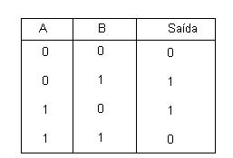

**1.1 Tabela Verdade OU ou OR**

Como podemos observar a T**abela 1.2** apresenta um valor verdadeiro em todo momento no qual ocorrer algum tipo de entrada verdadeira, ou seja sempre que ocorrer alguma entrada no valor de 1 será verdadeiro o resultado independentemente da quantidade advinda de 0 , continuará sendo verdadeira.

Representação da porta lógica **OU** ou ***OR*** em um circuito digital:

**A**

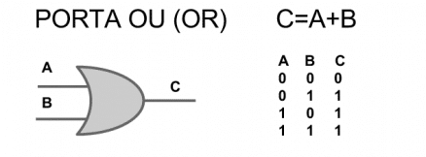

**Figura 1.2 Porta lógica OU ou *OR***

1. **Função OU EXCLUSIVO** ou ***EXOR*.**

A função que ele executa, como o próprio nome diz, consiste em fornecer **1 à saída quando as variáveis de entrada forem diferentes entre** si. Com esta pequena apresentação podemos montar sua tabela da verdade e, obter pelo mesmo processo visto até aqui, sua expressão característica e, posteriormente, esquematizar o circuito (IDOETA & CAPUANO). O **OU EXCLUSIVO** é representado da seguinte forma algebricamente:

A + B = S

A sua **tabela verdade** de uma função **Ou EXCLUSIVO** ou ***E***X***OR:***



**1.2 Tabela Verdade OU EXCLUSIVO ou *E*XOR**

Da mesma tabela é possível observar a sua expressão característica

**S = A . B + A . B**

A sua representação em portas lógicas é bem semelhante à do **OU** , porem possui um detalhe que diferencia , mesmo conceito que é levado em sua tabela lógica que um detalhe diferencia o **OU EXCLUSIVO** do **Ou simples**.

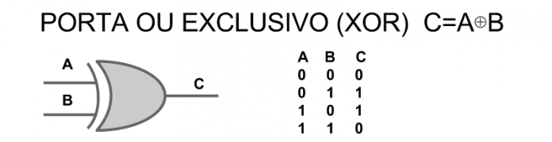

**Figura 1.3 Porta Lógica OU EXCLUSIVO ou *EXOR***

1. **Função Negação ( ~ , N , - )**

A função Negação é uma das consequências dos postulados de Boole afirma Mendelson, a mesma é responsável em inverter os resultados, podendo ser confundida com a função inversora.

De forma simples a função negação serve para negar o valor de entrada, consequentemente invertendo a saída. Observe a **Figura 1.4**, onde a tabela verdade do E **(AND*)*** possui a sua saída negada assim então resultando na função NE ***(NAND)***

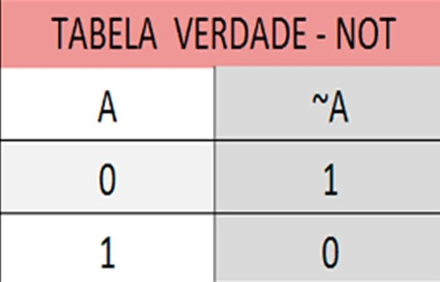

**Figura 1.4 Porta Lógica E em comparação à NE**

**1.4 Tabela Verdade NOU ou NOR 1.5 Tabela Verdade N OU EXCLUSIVO ou NXOR**

A função negação possui representações em circuitos digitais , representações estas que a sua posição define se a mesma é utilizada durante a entrada ou saída de um dado ou informação de acordo com as **Figura** **1.5** e **Figura1.6** :

A

B

S

A

S

A

B

A.B = S A.B = S

**Figura 1.5 Figura 1.6**

**Negação durante a entrada Negação durante a saída**

# Desenvolvimento do Projeto

O projeto consiste em recriar as portas lógicas ***AND, OR, XOR, NAND, NOR, e XNOR,*** ao qual as mesmas deveram estar implementadas no **Arduino**

(hardware) que aceita a linguagem de programação C para microcontroladores.

Os materiais utilizados para o desenvolvimento do sketch – etapa 1 foram de acordo com a **Tabela 1.6** :

|  |  |
| --- | --- |
| **Material** | Imagem |
| **Arduino** |  |
| **LEDs** |  |
| **Resistores** |  |
| **Placa de ensaio pequena** |  |

**Tabela 1.6 Materiais para construção do projeto.**

**a) Funções / procedimentos utilizados no Código fonte para a criação das portas lógicas.**

**Void setup () //** momento no qual são definidas as portas de entrada e saída de dados.

**Void AND ( int A, int B) //** Função lógica AND

**Void OR ( int A, int B) //** Função lógica OR

**Void NOT ( int A, int I) //** Função lógica NOT

**Void NAND ( int A , int B , int I) //** Função lógica NAND

**Void NOR ( int A, int B , int I) //** Função lógica NOR

**Void XOR ( int A, int B , int I)** // Função lógica XOR

**Void XNOR ( int A, int B , int I) //** Função lógica XNOR

**Void loop () //** serve para realizar as repetições das variáveis contadoras e as variáveis de entrada para manter o sistema em funcionamento.

**b) Funções específicas do Arduino:**

**pinMode (13, OUTPUT); //** Ativador na porta 13 do controlador local onde os dados de envio deveram realizar a saída e serem enviados vice e versa.

**Delay (1000); // *Wait for 1000 millisecond(s)*** (Prolongar Tempo de espera para a próxima repetição, contado em milissegundos.)

**digitalWrite(11, LOW); //** Ao contrário do HIGH o LOW é responsável em apagar ou manter-se apagado o resultado lógico ao qual foi operado o microcontrolador.

**digitalWrite (11, HIGH); //** enviar dado de saída para a porta 11 do microcontrolador acendendo a LED como resultado de envio.

# CONSIDERAÇÕES FINAIS

O recurso tem por objetivo, através do Arduino esclarecer os contextos desejados. Sua presença tem desenvolvido na melhoria e automatização de processos, fazendo com que a tecnologia seja usada ao favor da humanidade. O Arduino em junção com as funções lógicas no mundo real é a representação da ascensão do progresso onde o mesmo é capaz de atingir a verossimilhança dos processos que realizamos manualmente em nossa sociedade.

# REFERENCIAS

Idoeta, I.V. & Capuano, F.G.; **Elementos de Eletrônica Digital**, 12ª. edição, Érica, 1987.

Lima, Thiago **Portas Lógicas**. Disponível em: <https://www.embarcados.com.br/portas-logicas /> Acesso em: 25 de setembro de 2019

E. Mendelson; **Álgebra booleana e circuitos de chaveamento**, McGraw-Hill, 1977.